Nama : Muhammad Fakhrul Amin

NIM : 2000018277

Slot : Sabtu 07.30

**POST TEST 2 PRAKTIKUM KECERDASAN BUATAN**

Lakukan modifikasi untuk membuat menu sederhana pemilihan menu makan di sebuah restoran.

Kode program

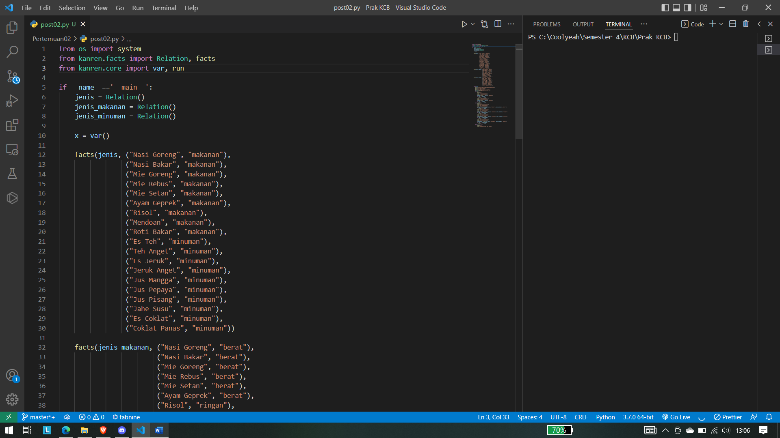

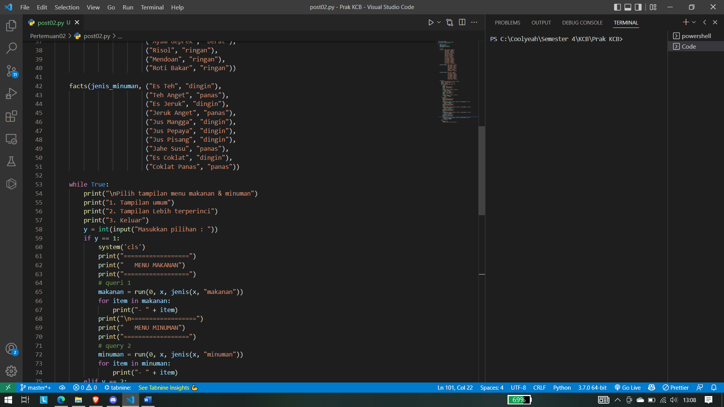

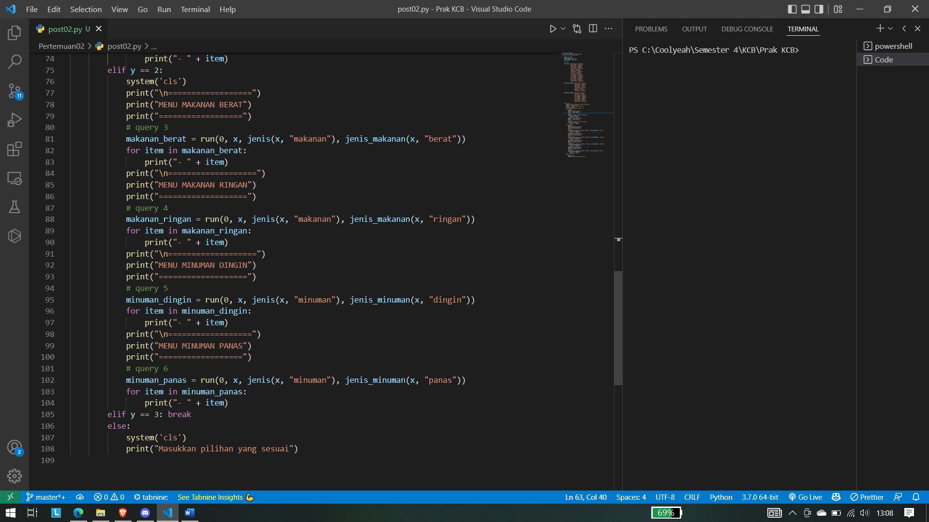

Run program

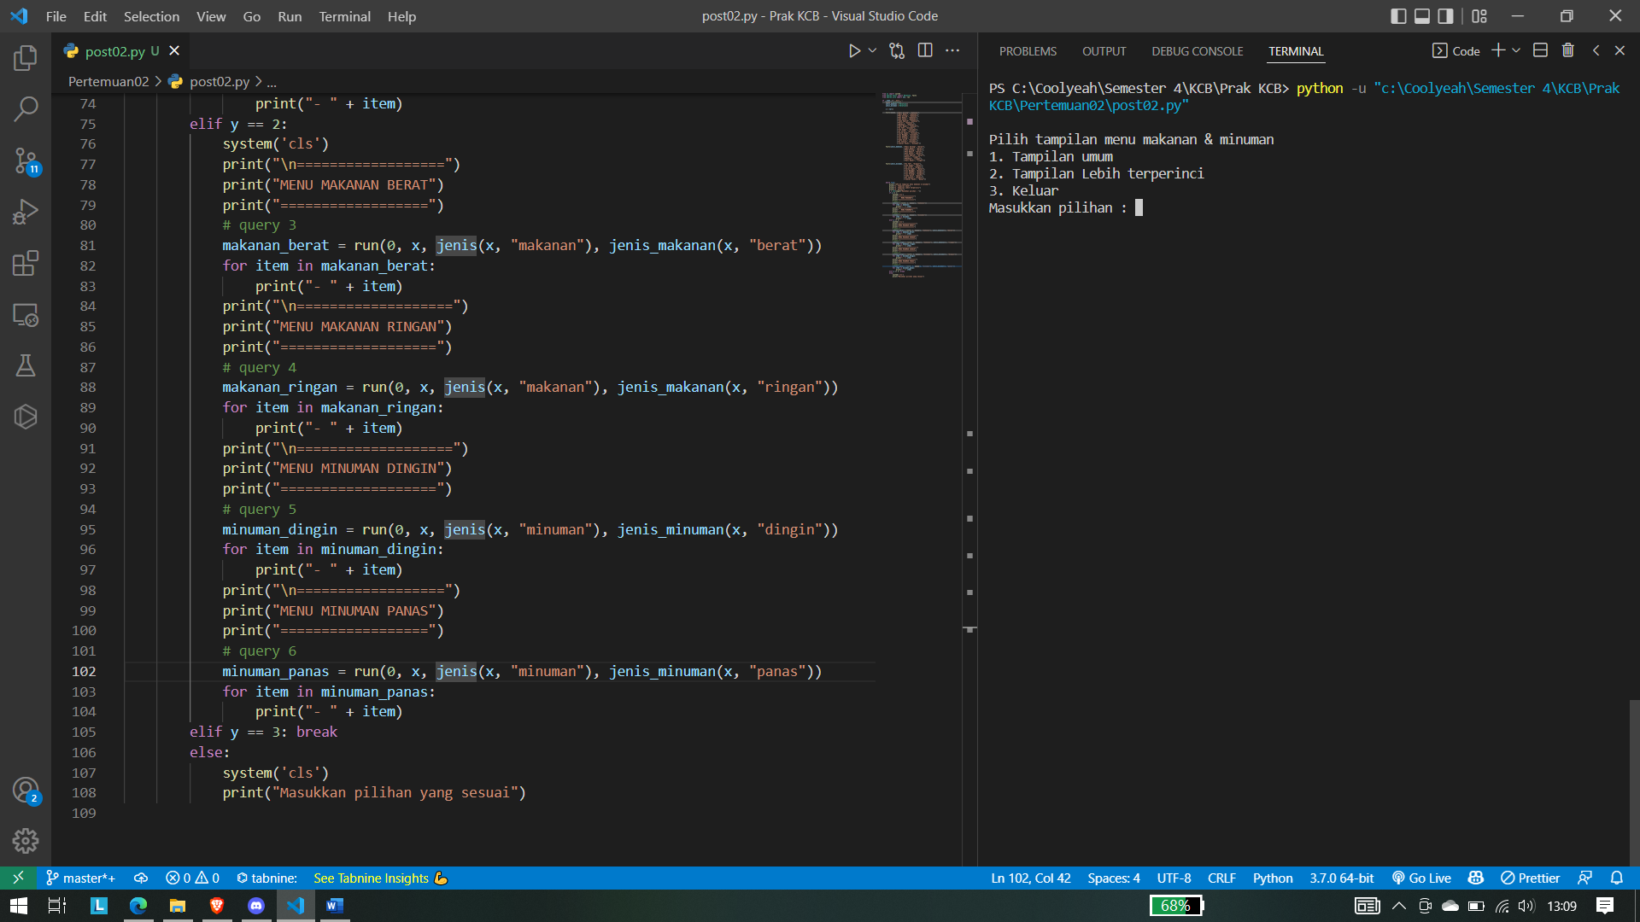

Inputkan angka 1 maka akan ditampilkan menu akan dibagi menjadi 2 yaitu makanan dan minuman.

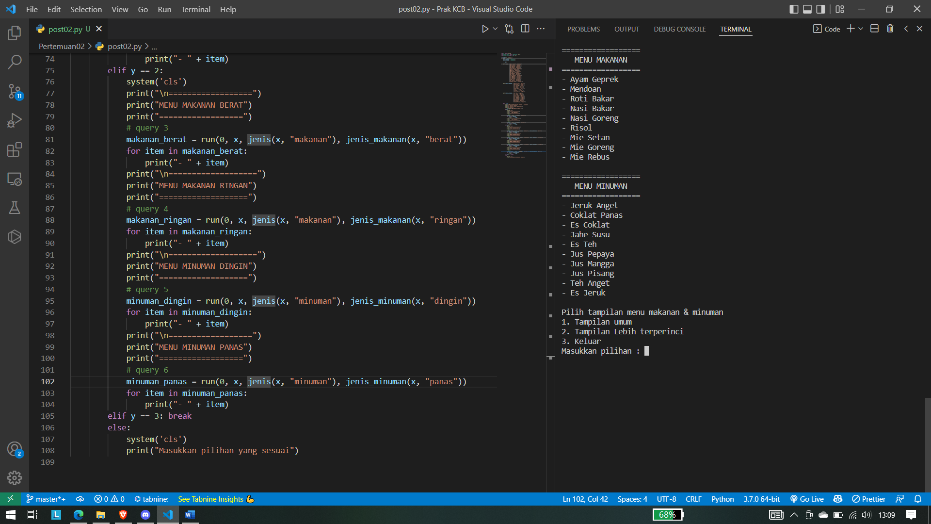

Inputkan angka 2 maka akan ditampilkan menu yang dibagi menjadi 4, yaitu makanan berat, makanan ringan, minuman dingin, dan minuman panas.

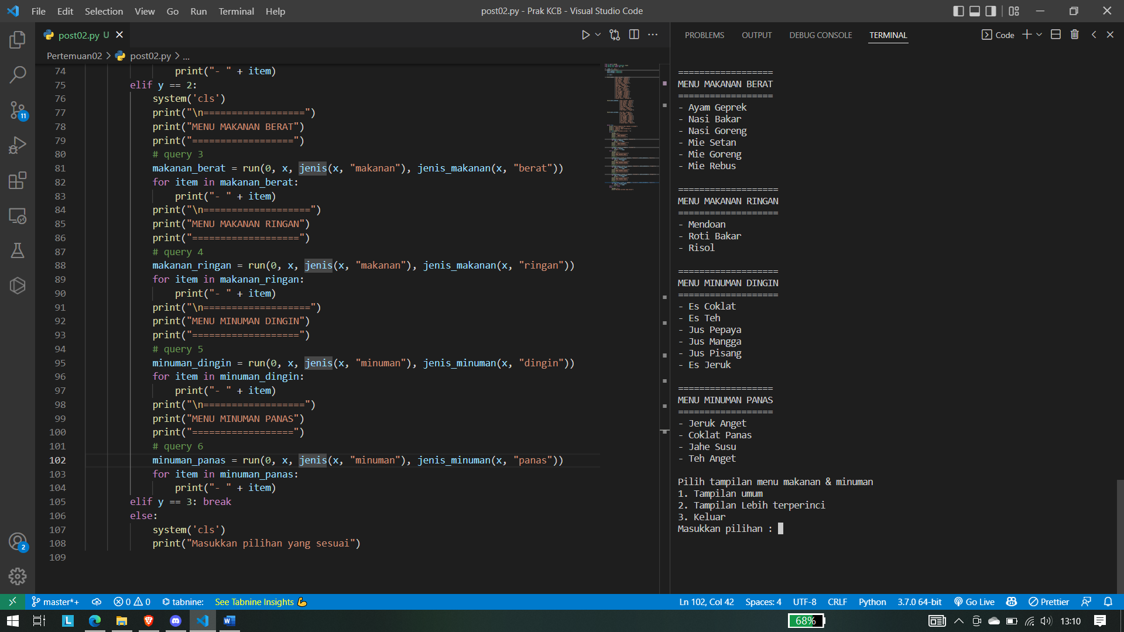

Ketika menginputkan selain angka 1, 2, dan 3 maka akan ditampilkan kalimat “Masukkan pilihan yang sesuai. Kemudian masukkan angka 3 untuk keluar dari program.

